Lợi ích của mô hình giáo dục STEM
Giáo viên: Phạm Thùy Trang
Giáo dục STEM cho học sinh tiểu học xu hướng tất yếu trong kỷ nguyên 4.0
Giáo dục STEM không hướng đến mục đào tạo ra những thiên tài mà chủ yếu trang bị cho học sinh những kiến thức, kỹ năng cần thiết trong thế thời đại công nghệ thông tin hiện nay. Phương pháp giáo dục STEM giúp các các bé có thể đáp ứng với những yêu cầu công việc của thể ký 21. Với nhiều thí nghiệm vật lý như đo dung tích phổi, tạo núi lửa… và các phản ứng hóa học siêu thú vị, các em sẽ nhớ và hiểu bài hơn.
Ngoài ra, với những vật dụng đơn giản quen thuộc như giày dép, quần áo, sách vở đến những thiết bị phức tạp như điện thoại, máy tính… sẽ được thầy cô sử dụng trong những giờ kích thúc khả năng sáng tạo của bé.
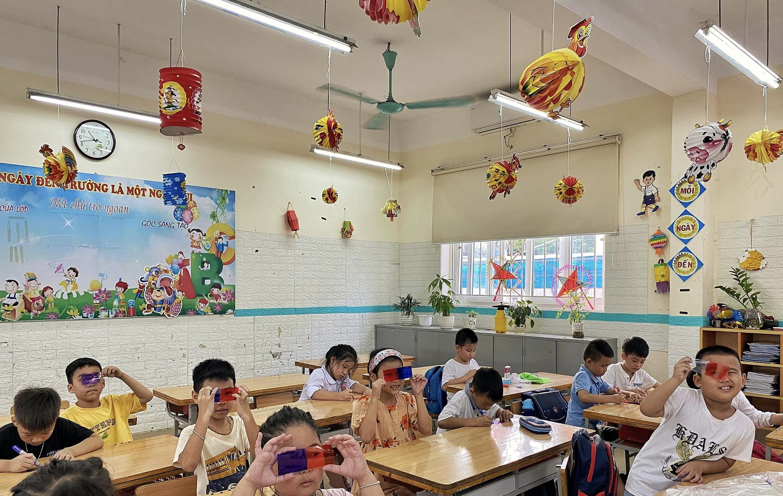
Học STEM giúp học sinh tiểu học có kiến thức đa dạng, nâng cao kỹ năng mềm
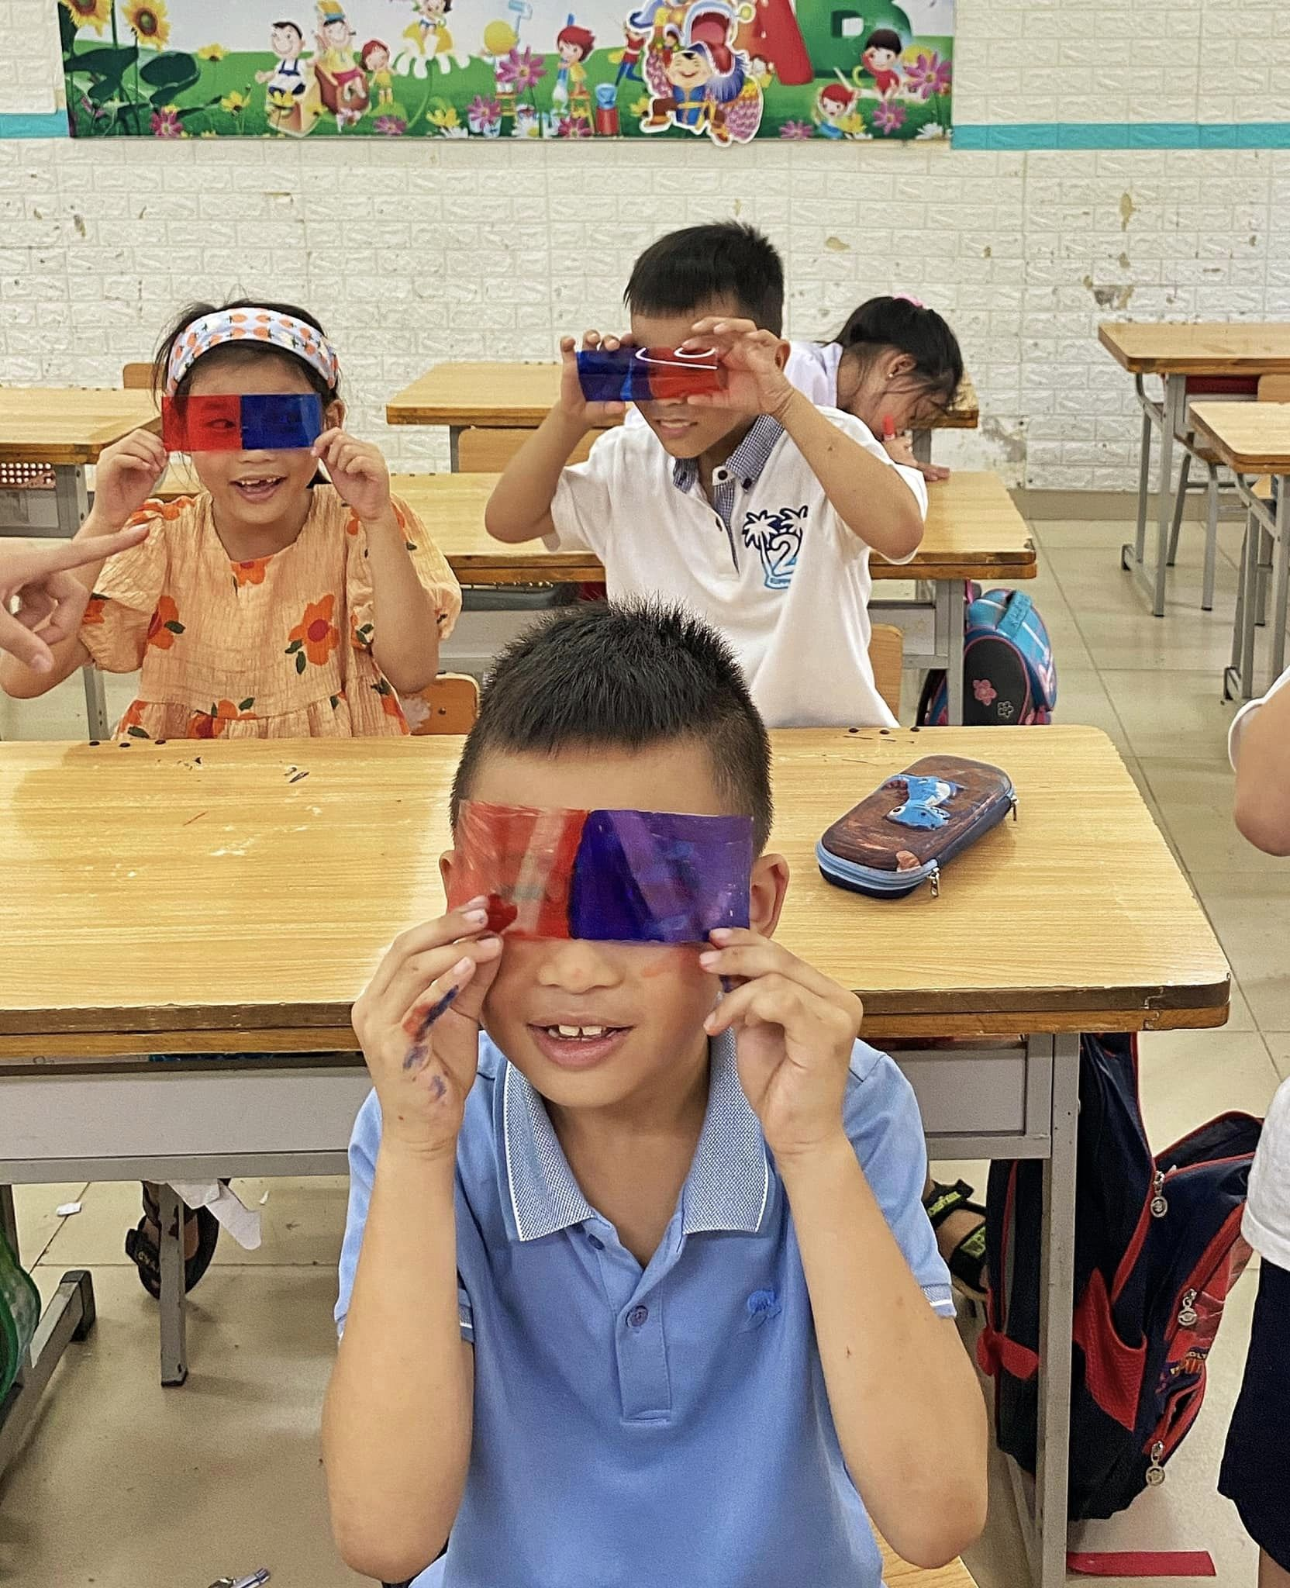
STEM cùng em khám phá. Học sinh lớp 2A4 khám phá tranh 3D bằng kính tự làm.
Phương pháp giáo dục STEM còn trang bị cho các em những kỹ năng mềm như tư duy phản biện, làm việc nhóm, khả năng giao tiếp…. Thông qua các trò chơi đồng đội, các hoạt động đội nhóm, học sinh sẽ được thầy cô hướng dẫn và khuyến khích thực hành.
Sau mỗi sản phẩm, một thí nghiệm hoàn thành, học sinh sẽ cùng suy nghĩ cách trình bày, thuyết trình sao cho hấp dẫn, cuốn hút và thuyết phục thầy cô cùng bạn bè trong lớp. Việc này giúp trẻ gắn kết và đoàn kết hơn với bạn bè.
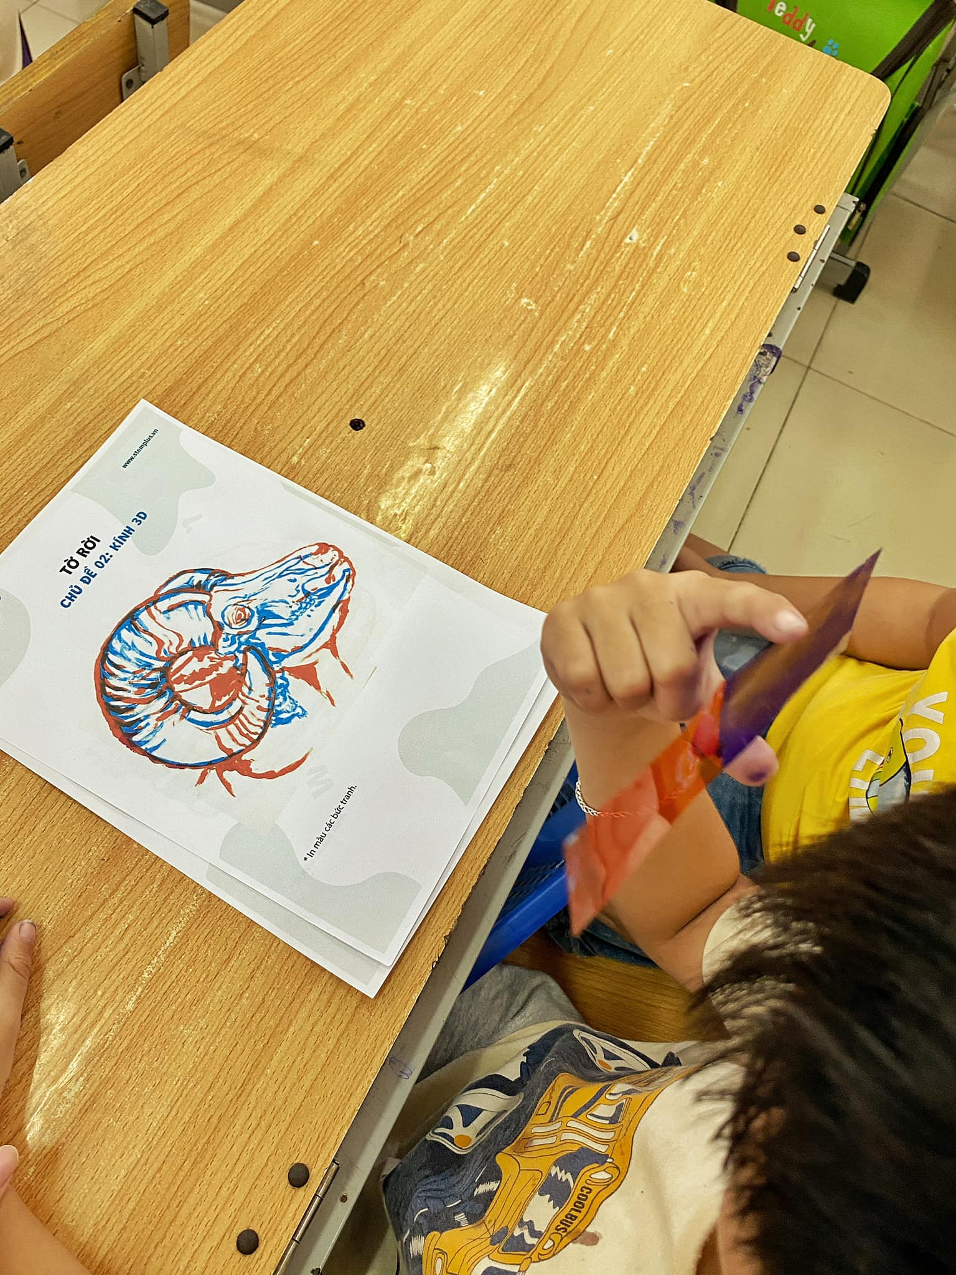
Ngoài ra, củng cố khả năng thuyết trình, nói trước đám đông, tư duy phản biện khoa học... là những yêu cầu quan trọng trong phương pháp dạy học STEM. Đây đều là là những kỹ năng quan trọng, cần thiết và được đánh giá cao trong thế giới số.

